世界中医药学会联合会中药化学专业委员会
第三届换届选举大会暨第九届学术年会
第一轮会议通知
各位专家、老师：
由世界中医药学会联合会中药化学专业委员会主办，甘肃中医药大学、黑龙江中医药大学、教育部省部共建协同创新中心“西北中藏药省部共建协同创新中心”、教育部省部共建重点实验室“北药基础与应用研究重点实验室”、 甘肃省一流特色学科中药学学科（甘肃中
医药大学）、黑龙江省一流特色学科中药学学科（黑龙江中医药大学）共同承办的 “世界中医药学会联合会中药化学专业委员会第三届换届选举大会暨第九届学术年会”将于2021年7月23-26日在中国甘肃·兰州市举行，期待您的参加。具体事项通知如下：
一、会议主题
主题：疫情背景下的中药抗疫成分研究与抗疫药物开发
二、会议时间
会议日期：2021年7月23日-26日，23日报到，24-25日开会，26日离会。
三、会议及住宿地点
甘肃，兰州。会议地点：甘肃中医药大学和平校区会场。住宿地点：兰州饭店。
四、参会人员
1、中药化学专业委员会全体成员（因本次年会将同时举行本专业委员会理事会换届选举，要求担任本会理事及以上的成员务必参会）。
2、国内外从事中医药（民族医药）或天然药物基础研究与应用研究的科技工作者。
3、部分特邀嘉宾。
五、注册、缴费及发票信息
拟报名参加会议的专家请于2021年6月20日前将报名表（附件2）和参会论文（均为电子版）提交到指定电子邮箱hljzhongyaohuaxue@163.com。 邮件主题请注明“参会回执+姓名+单位”字样。
报名费：会员1280元/人，研究生1000元/人，食宿费自理。汇款请汇入如下账户，备注“姓名+中药化学”。
单位抬头：世界中医药学会联合会
开 户 行：交通银行北京育惠东路支行
开户账号：110060971018002604480171
会议注册费发票由世中联统一开具。住宿发票由酒店统一开具。
六、征文内容与要求
征文内容：论文主要体现疫情大背景下，传统中药（民族药）、天然药物的挖掘、开发及应用进展。包括：
①中药（民族药）化学在中医药（传统医药）基本理论研究方面的应用；
②中药（民族药）及天然药物药效物质基础研究；
③中药（民族药）化学在创新药物研发中的应用；
④中药（民族药）及天然药物化学成分的生物活性研究；
⑤中药（民族药）化学与临床药学研究；
⑥中药（民族药）及天然药物化学成分生物合成研究；
⑦中药（民族药）及天然药物质量评价研究；
⑧中药（民族药）及天然药物化学成分结构修饰和改造研究；
⑨中药（民族药）及天然药物化学成分的生物转化研究。
论文要求：应征论文必须数据可靠，内容充实，文责自负。论文可用中文或英文书写，必须未公开发表，字数不超过3000字，题目、摘要、关键词中英文对照，摘要不超过 300 字，注明作者姓名、工作单位、通讯地址、邮编及第一作者的电子信箱和联系电话。论文格式为word文本，标题黑体小三号字，内容宋体五号字，行间距1.5倍。文中表格一律采用“三线表”，凡能用文字说明者，尽量不用表格。大会组委会有权取舍论文，大会收录的论文将编辑成大会论文集。
稿件文档命名：投稿+作者姓名+单位，直接发送至邮箱 hljzhongyaohuaxue@163.com。
参会论文将评出优秀论文一、二、三等奖（不超过收录文章的15%），并颁发世界中医药学会联合会优秀论文证书，拟推荐在《世界中医药》杂志社发表。
七、酒店信息
会议报到及住宿酒店：兰州饭店。地址：甘肃省兰州城关区东岗西路486号。电话：0931--4639091、4639092。住宿交通参见附件1。
主楼标间380/天含双早，350/天含单早
侧楼标间350/天含双早，320/天含单早。
房间安排按照报名次序，先到先得。
八、联系方式
- 投稿、会籍等相关问题请联系：
孙延平（黑龙江中医药大学），手机：18704608056，email：sunyanping_1@163.com
徐世一（黑龙江中医药大学），固话：0451-82196224，手机：13206529215，email：994010246@qq.com
- 会议现场安排及食宿等相关问题请联系：
邵晶（甘肃中医药大学），固话：0931-5161176， 手机：13893437656，email:cn221@163.com
朱昕宇（甘肃中医药大学），固话：0931-5161169， 手机：16609310204，email: 1532895889@qq.com

世界中医药联合会中药化学专业委员会年会组委会
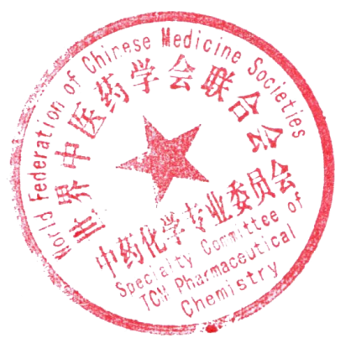
2021年5月6日

世界中医药联合会中药化学专业委员会（印章）
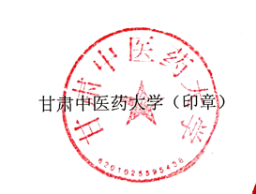



黑龙江中医药大学（印章）

附件1
兰州饭店乘车路线
地址：甘肃省兰州城关区东岗西路486号
电话：0931--4639091、4639092
兰州中川国际机场: ①乘坐机场大巴到东方大酒店下车，往回走100米可以到达酒店。②机场内乘坐城际列车至兰州西站，乘坐地铁1号线至兰州大学站下，B出口即到酒店；或兰州西站乘出租车约50元。③机场直接乘出租车约200元。
兰州西站（高铁）:乘坐地铁1号线至兰州大学站下，B出口即到酒店。或乘出租车约50元。
兰州火车站：乘出租车约12元。
附：周边地图
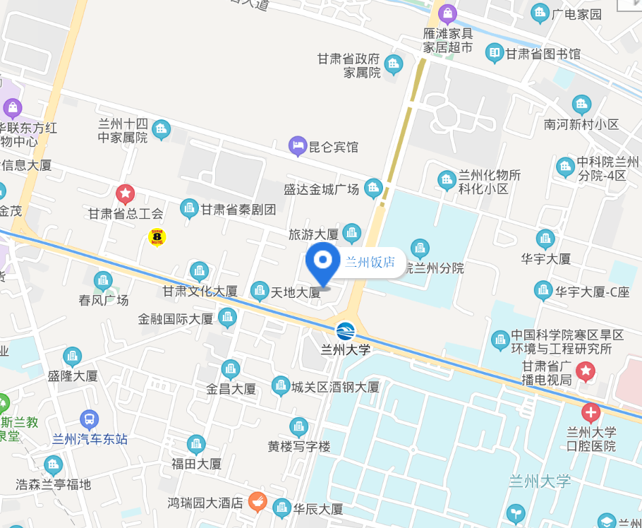

附件2
世界中医药学会联合会中药化学专业委员会
第三届换届选举大会暨第九届学术年会
报名回执表
姓名 |  |  | 学校及院系
职称/职务 |  |  |  | 联系电话
电子邮件
住宿要求 |  | （请在选择项目前填“√”）：  □单住 □合住
是否提交论文（论文题目、稿件文档名称） |  | □是，论文题目：  稿件文档名称： （投稿-作者姓名-单位）  □否

请您于2021年6月20日前将报名表（附件）发送到指定电子邮箱hljzhongyaohuaxue@163.com。

